LAPORAN PROYEK UAS DATA MINING KELOMPOK 7
Clasification Popularitas Pasar Mobil BMW Menggunakan Algoritma Machine Learning Random Forest, Support Vector Machine, dan Naive Bayes



DATA MINING
(CSF517 – CR002)
Dosen Pengampu:
Dr. RAHMAT BUDIARSA , S.Kom.

Disusun Oleh:
KELOMPOK 7

20230801155 -Muhammad Alvin Pratama
20230801154 - Ardita Aprilia Putri
20230801310 - Abyan Zaky
20230801166 - Raihan Fadhli Ramadhan
20230801187 - Azkiya Zahrul Umam

FAKULTAS ILMU KOMPUTER
TEKNIK INFORMATIKA
UNIVERSITAS ESA UNGGUL
2025

BAB I

PENDAHULUAN

Latar Belakang
Perkembangan industri otomotif mengalami peningkatan yang sangat pesat seiring dengan kemajuan teknologi dan meningkatnya kebutuhan masyarakat terhadap kendaraan bermotor. Mobil tidak lagi hanya digunakan sebagai alat transportasi, tetapi juga menjadi simbol kenyamanan, keamanan, dan gaya hidup. Kondisi ini mendorong produsen otomotif untuk terus berinovasi dan menawarkan berbagai jenis kendaraan dengan karakteristik yang berbeda agar dapat memenuhi kebutuhan dan preferensi konsumen yang beragam (Mazzetti & Schaufeli, 2022). Salah satu produsen otomotif yang memiliki posisi kuat di pasar global adalah BMW (Bayerische Motoren Werke). BMW dikenal sebagai merek mobil premium yang menghadirkan berbagai seri kendaraan, mulai dari sedan, SUV, hingga mobil listrik. Setiap seri mobil BMW memiliki ciri khas tersendiri, baik dari segi desain, performa, harga, maupun target pasarnya. Banyaknya pilihan model ini memberikan keuntungan bagi konsumen, namun di sisi lain menjadi tantangan bagi perusahaan dalam memahami model kendaraan mana yang paling diminati oleh pasar (Hasminiar et al., 2024).
Memahami tingkat minat pasar terhadap suatu model kendaraan merupakan hal yang sangat penting bagi perusahaan otomotif (Puspita et al., 2024). Informasi ini dapat digunakan sebagai dasar dalam menentukan strategi produksi, perencanaan pemasaran, serta distribusi kendaraan di berbagai wilayah. Apabila perusahaan tidak memiliki gambaran yang jelas mengenai minat pasar, maka keputusan yang diambil berpotensi tidak sesuai dengan kebutuhan konsumen, yang pada akhirnya dapat menyebabkan penumpukan stok, penurunan penjualan, atau ketidakefektifan strategi pemasaran. Dalam praktiknya, minat konsumen terhadap kendaraan dipengaruhi oleh berbagai faktor, seperti wilayah penjualan, harga kendaraan, jenis bahan bakar, warna, serta karakteristik umum kendaraan lainnya (Ramadhani & Yuliana, 2023). Faktor-faktor tersebut saling berkaitan dan membentuk pola tertentu dalam data penjualan. Namun, pola-pola tersebut tidak mudah dikenali secara langsung, terutama ketika jumlah data yang tersedia sangat besar dan memiliki banyak variasi.
Seiring dengan berkembangnya sistem pencatatan digital, data penjualan kendaraan kini tersimpan dalam jumlah yang sangat besar. Data tersebut mengandung informasi penting yang dapat dimanfaatkan untuk mengetahui tren pasar dan preferensi konsumen. Akan tetapi, tanpa adanya proses analisis yang tepat, data tersebut hanya akan menjadi kumpulan angka dan informasi yang tidak memberikan nilai tambah bagi perusahaan (Wahyudi, 2023). Oleh karena itu, diperlukan pendekatan yang mampu mengolah data dalam jumlah besar dan mengubahnya menjadi informasi yang bermanfaat. Pendekatan berbasis data mining menjadi salah satu solusi yang relevan untuk menjawab permasalahan tersebut (Musa et al., 2024). Melalui analisis data penjualan, perusahaan dapat memperoleh gambaran mengenai pola popularitas kendaraan serta hubungan antara karakteristik mobil dan minat pasar. Pendekatan ini memungkinkan proses pengambilan keputusan dilakukan secara lebih objektif karena didasarkan pada data historis, bukan hanya pada asumsi atau pengalaman semata.
Berdasarkan latar belakang tersebut, penelitian ini difokuskan pada analisis popularitas pasar mobil BMW dengan memanfaatkan data penjualan kendaraan. Penelitian ini menggunakan dataset penjualan mobil BMW yang terdiri dari sekitar 50.000 data kendaraan dengan berbagai atribut, seperti model mobil, wilayah penjualan, jenis bahan bakar, warna kendaraan, harga, jarak tempuh, tahun produksi, serta volume penjualan. Dataset ini dipilih karena bersifat terstruktur, berskala besar, dan mampu merepresentasikan preferensi konsumen berdasarkan perilaku pembelian aktual, sehingga hasil analisis yang diperoleh bersifat objektif dan relevan untuk mendukung pengambilan keputusan strategis di bidang otomotif.
Pemilihan topik analisis popularitas pasar mobil BMW didasarkan pada tingginya kompleksitas produk dan persaingan di segmen mobil premium. Banyaknya variasi seri kendaraan dengan karakteristik yang saling tumpang tindih menuntut adanya pendekatan analisis yang mampu mengenali pola data secara lebih mendalam. Oleh karena itu, penelitian ini menerapkan pendekatan Machine Learning dengan melakukan studi perbandingan terhadap tiga algoritma klasifikasi, yaitu Random Forest, Support Vector Machine (SVM), dan Naive Bayes. Random Forest dipilih karena kemampuannya dalam menangani hubungan nonlinier dan data kompleks, SVM karena keunggulannya dalam membentuk batas pemisah kelas yang optimal pada data berdimensi tinggi, sedangkan Naive Bayes digunakan sebagai model pembanding (baseline) karena kesederhanaan dan efisiensi komputasinya.
Kontribusi utama dari penelitian ini adalah melakukan perbandingan kinerja ketiga algoritma Machine Learning tersebut dalam mengklasifikasikan popularitas pasar mobil BMW berdasarkan data penjualan kendaraan. Penelitian ini tidak hanya menilai performa model berdasarkan tingkat akurasi, tetapi juga menganalisis pola kesalahan klasifikasi melalui Confusion Matrix untuk mengidentifikasi bias dan keterbatasan masing-masing algoritma. Nilai tambah dari penelitian ini terletak pada penggunaan dataset berskala besar pada studi kasus industri otomotif premium serta analisis pengaruh pra-pemrosesan data dan seleksi fitur terhadap performa model. Hasil penelitian ini diharapkan dapat menjadi referensi akademik sekaligus memberikan insight praktis bagi industri otomotif dalam merancang strategi produksi dan pemasaran yang lebih efektif dan berbasis data.
Selain itu, penelitian ini juga diharapkan dapat menjadi contoh penerapan konsep analisis data dalam bidang industri otomotif, khususnya dalam konteks pembelajaran mata kuliah Data Mining. Melalui proyek ini, mahasiswa diharapkan dapat memahami bagaimana data penjualan dapat diolah dan dianalisis untuk menghasilkan informasi yang berguna serta relevan dengan permasalahan nyata di dunia industri.

Rumusan Masalah
Berdasarkan latar belakang tersebut, rumusan masalah dalam proyek ini adalah:
- Bagaimana pola popularitas model mobil BMW berdasarkan atribut wilayah (Region), warna (Color), dan jenis bahan bakar (Fuel Type) yang menghasilkan frekuensi data tertinggi?
- Di antara algoritma Random Forest, SVM, dan Naive Bayes, manakah yang memberikan nilai akurasi prediksi (Classification Accuracy) tertinggi dalam mengklasifikasikan model mobil?
- Bagaimana karakteristik kesalahan prediksi model dalam membedakan antar seri mobil BMW berdasarkan analisis Confusion Matrix?
- Sejauh mana pengaruh tahap Preprocessing (imputasi, normalisasi, dan kontinuisasi) terhadap peningkatan performa evaluasi model pada widget Test and Score?

Tujuan Penelitian
Berikut merupakan tujuan dari penelitian ini sebagai berikut:
- Melakukan analisis statistik deskriptif untuk mengidentifikasi tren minat pasar terhadap model mobil BMW berdasarkan atribut wilayah, jenis bahan bakar, dan warna kendaraan.
- Membangun dan membandingkan kinerja algoritma Random Forest, SVM, dan Naive Bayes dalam mengklasifikasikan kategori model mobil BMW secara tepat.
- Mengevaluasi tingkat akurasi model menggunakan metrik Classification Accuracy (CA), AUC, dan F1-Score untuk menentukan algoritma yang paling efektif dalam memproses dataset penjualan ini.
- Menganalisis pola kesalahan klasifikasi melalui Confusion Matrix guna memahami kesulitan model dalam membedakan karakteristik antar seri mobil BMW yang berbeda.
- Mengoptimalkan kualitas data melalui serangkaian tahap preprocessing seperti imputasi data hilang, normalisasi fitur, dan kontinuisasi variabel agar siap diolah oleh model machine learning.

BAB II

METODE

Penelitian Terdahulu
Penelitian terdahulu dari Ong et al. (2023) membahas pemanfaatan algoritma Random Forest untuk menganalisis preferensi dan karakteristik pasar kendaraan listrik berdasarkan data kendaraan dan wilayah penjualan. Hasil penelitian menunjukkan bahwa Random Forest mampu memberikan performa klasifikasi yang baik dalam mengenali pola kompleks pada data otomotif yang bersifat multidimensi. Model ini dinilai unggul karena kemampuannya menangani hubungan nonlinier antar variabel serta stabil terhadap data dengan variasi tinggi. Temuan tersebut membuktikan bahwa Random Forest efektif digunakan dalam analisis pasar otomotif, khususnya dalam mengidentifikasi kecenderungan popularitas kendaraan berdasarkan karakteristik tertentu. Penelitian ini relevan dengan studi yang dilakukan karena sama-sama memanfaatkan data kendaraan untuk mengklasifikasikan minat pasar, meskipun objek kendaraan dan konteks pasar yang dianalisis berbeda.
Penelitian lain yang dilakukan oleh Bukvić et al. (2022) mengkaji penerapan Random Forest dalam analisis data kendaraan untuk mendukung pengambilan keputusan strategis di sektor transportasi berkelanjutan. Hasil penelitian menunjukkan bahwa Random Forest memiliki tingkat akurasi yang tinggi dibandingkan beberapa metode klasifikasi lainnya, terutama dalam menangani data dengan jumlah fitur yang besar dan saling berkorelasi. Selain itu, Random Forest mampu memberikan interpretasi pentingnya variabel (feature importance), sehingga membantu peneliti dan pengambil keputusan memahami faktor-faktor utama yang memengaruhi hasil klasifikasi. Penelitian ini menunjukkan bahwa Random Forest tidak hanya unggul dari sisi performa, tetapi juga relevan untuk analisis pasar kendaraan berbasis data penjualan dan karakteristik kendaraan.
Penelitian oleh Hasyim et al. (2022) menerapkan algoritma Naïve Bayes untuk mengklasifikasikan tingkat penjualan mobil di Indonesia berdasarkan atribut kendaraan seperti merek, kategori, kapasitas mesin, transmisi, dan negara asal. Hasil penelitian menunjukkan bahwa algoritma Naïve Bayes mampu menghasilkan akurasi tinggi sebesar 95,38%, sehingga dinilai efektif dalam mengidentifikasi pola minat pasar mobil. Penelitian ini membuktikan bahwa Naïve Bayes dapat digunakan sebagai metode klasifikasi awal dalam analisis popularitas pasar kendaraan.
Penelitian yang dilakukan oleh Annur & Lasulika, (2024) menerapkan algoritma Naïve Bayes berbasis forward selection untuk memprediksi penjualan mobil bekas menggunakan dataset sebanyak 2.318 data kendaraan. Atribut yang digunakan meliputi harga, merek, model, tahun, jarak tempuh, kapasitas mesin, dan jenis bahan bakar. Hasil penelitian menunjukkan bahwa algoritma Naïve Bayes mampu menghasilkan akurasi sebesar 96,98%, dan meningkat menjadi 97,82% setelah diterapkan seleksi fitur forward selection. Penelitian ini membuktikan bahwa Naïve Bayes efektif digunakan dalam klasifikasi dan prediksi popularitas pasar kendaraan, serta relevan dijadikan model pembanding dalam penelitian klasifikasi popularitas pasar mobil BMW.
Penelitian Afandizadeh et al. (2023) yang membandingkan Support Vector Machine (SVM) dengan beberapa metode lain dalam prediksi dan analisis penjualan kendaraan menggunakan data penjualan historis dan indikator ekonomi. Hasil penelitian menunjukkan bahwa SVM mampu memberikan performa yang lebih baik dibandingkan model regresi linier, terutama dalam menangani pola data penjualan yang kompleks dan non-linear. Temuan ini mendukung penggunaan SVM sebagai algoritma pembanding dalam penelitian klasifikasi popularitas pasar mobil BMW, karena SVM efektif dalam membedakan tingkat minat pasar berdasarkan karakteristik penjualan kendaraan.
Penelitian yang dilakukan oleh Pranadjaya et al. (2024) menerapkan algoritma Support Vector Machine (SVM) untuk melakukan klasifikasi jenis kendaraan pada sistem tilang elektronik berbasis citra menggunakan perangkat lunak Orange Data Mining. Hasil penelitian menunjukkan bahwa algoritma SVM mampu menghasilkan performa klasifikasi yang sangat baik dengan tingkat akurasi mencapai 95,8% pada data training dan 100% pada data testing. Hasil tersebut menunjukkan bahwa SVM memiliki kemampuan yang baik dalam menangani data dengan pola kompleks dan berdimensi tinggi. Oleh karena itu, algoritma SVM relevan digunakan sebagai model pembanding dalam penelitian klasifikasi popularitas pasar mobil BMW, untuk mengevaluasi sejauh mana algoritma ini mampu mengklasifikasikan tingkat popularitas model mobil berdasarkan karakteristik kendaraan dan data penjualan.

Spesifikasi Perangkat
Penelitian ini dilaksanakan menggunakan perangkat keras dan perangkat lunak dengan spesifikasi sebagai berikut:
- Perangkat Keras (Hardware)
- Prosesor : Intel® Core™ i5
- Memori (RAM) : 8 GB
- Media Penyimpanan : SSD 512 GB
- Perangkat Tampilan : Monitor resolusi 1366 × 768
- Perangkat Lunak (Software)
- Sistem Operasi : Windows 10 64-bit
- Bahasa Pemrograman : Python
- Perangkat Analisis : Orange Data Mining
- Aplikasi Pendukung : Microsoft Excel (untuk pengecekan awal dataset)
Spesifikasi perangkat tersebut dinilai telah memadai untuk mendukung proses pra-pemrosesan data, pelatihan model Machine Learning, serta evaluasi kinerja algoritma Random Forest, Support Vector Machine (SVM), dan Naïve Bayes pada dataset penjualan mobil BMW.

Metode Penelitian
Penelitian ini menggunakan pendekatan kuantitatif dengan metode eksperimen berbasis komputasi, yang bertujuan untuk menganalisis pola popularitas pasar serta membandingkan kinerja beberapa algoritma Machine Learning dalam mengklasifikasikan model mobil BMW berdasarkan data penjualan kendaraan. Pendekatan ini dipilih karena memungkinkan evaluasi model dilakukan secara objektif melalui pengukuran metrik kuantitatif serta analisis hasil prediksi secara sistematis.
Dataset yang digunakan dalam penelitian ini merupakan data penjualan mobil BMW yang terdiri dari 50.000 data kendaraan, dengan berbagai atribut yang merepresentasikan karakteristik kendaraan dan pasar. Dataset ini dipilih karena memiliki ukuran data yang cukup besar dan variasi atribut yang beragam, sehingga relevan untuk analisis popularitas pasar kendaraan.
Penelitian ini mengadopsi pendekatan eksperimen komputasional, di mana beberapa algoritma diuji pada dataset penjualan mobil BMW yang sama untuk memperoleh perbandingan performa yang adil dan terukur. Menurut Lou & Colvin, (2025), metode eksperimen komputasional efektif dalam penelitian berbasis data mining karena mampu membandingkan performa algoritma secara sistematis menggunakan metrik kuantitatif. Pendekatan serupa juga diterapkan oleh Simarmata et al. (2024) dalam mengevaluasi kinerja algoritma Support Vector Machine pada permasalahan klasifikasi berbasis data numerik dan kategorikal.
Tahapan penelitian dalam studi ini terdiri dari beberapa langkah utama sebagai berikut:
- Akuisisi Dataset Penjualan Kendaraan
Tahap awal penelitian adalah akuisisi dataset penjualan mobil BMW dalam format digital. Dataset dimuat ke dalam perangkat lunak Orange Data Mining dan dilakukan pemeriksaan awal untuk memastikan struktur data, jumlah atribut, serta kelengkapan data.
- Pra-Pemrosesan Data
Data yang telah dimuat kemudian melalui tahap pra-pemrosesan untuk meningkatkan kualitas data. Tahap ini meliputi penanganan data hilang, penyesuaian skala data numerik, serta transformasi atribut kategorikal agar data dapat diproses dengan baik oleh algoritma Machine Learning.
- Pembagian Data Latih dan Data Uji
Data yang telah melalui tahap pra-pemrosesan selanjutnya dibagi menjadi data latih dan data uji menggunakan metode evaluasi silang (cross-validation). Pada penelitian ini digunakan k-fold cross-validation, di mana dataset dibagi ke dalam 10 fold, kemudian proses pelatihan dan pengujian model dilakukan secara berulang hingga setiap fold berperan sebagai data uji. Penerapan metode ini bertujuan untuk memastikan bahwa hasil evaluasi model bersifat objektif, stabil, dan tidak bergantung pada satu pembagian data tertentu, sehingga kemampuan generalisasi model terhadap data baru dapat diukur dengan lebih baik.
- Penerapan Algoritma Klasifikasi
Algoritma yang digunakan dalam penelitian ini meliputi Random Forest, Support Vector Machine (SVM), dan Naive Bayes. Ketiga algoritma diterapkan pada dataset yang sama untuk membandingkan kemampuan masing-masing model dalam mengklasifikasikan model mobil BMW.
- Evaluasi dan Analisis Hasil
Tahap akhir penelitian adalah evaluasi kinerja model menggunakan metrik evaluasi kuantitatif serta analisis kesalahan prediksi untuk memahami karakteristik hasil klasifikasi.

Dataset dan Pengolahan Data
Bagian ini menjelaskan jenis dan karakteristik dataset yang digunakan dalam penelitian ini, serta tahapan pengolahan data yang dilakukan sebelum proses analisis dan pemodelan. Penjelasan pada bagian ini bertujuan untuk memberikan gambaran mengenai sumber data, struktur atribut, serta langkah-langkah pengolahan yang diterapkan agar data siap digunakan dalam analisis popularitas pasar mobil BMW.

Dataset yang Digunakan
Dataset yang digunakan dalam penelitian ini merupakan dataset sekunder yang bersumber dari data penjualan kendaraan merek BMW yang dikumpulkan dan diolah untuk keperluan analisis data mining. Dataset ini bersifat non-citra dan merepresentasikan karakteristik kendaraan serta informasi pendukung yang berkaitan dengan popularitas pasar mobil BMW. Data yang digunakan dalam penelitian ini berperan sebagai dataset supervised learning, karena setiap data telah memiliki label kelas berupa jenis model mobil BMW.
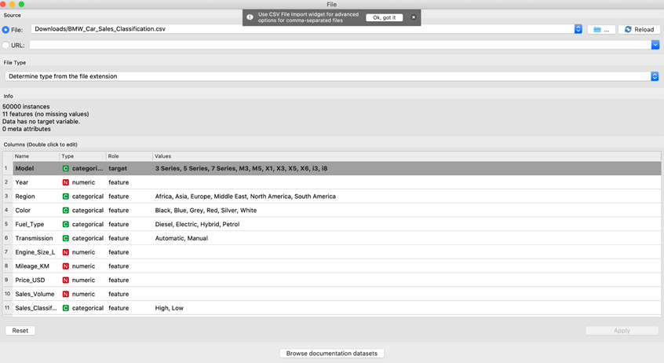
Gambar 2. 1 Tampilan Awal File Dataset Penjualan Mobil BMW
Gambar 2.1 menampilkan tampilan awal dataset penjualan mobil BMW dalam format file CSV. Dataset tersebut terdiri dari 50.000 baris data dan 11 kolom variabel, serta tidak ditemukan nilai kosong (missing values). Pada tahap ini, variabel Model ditetapkan sebagai target klasifikasi, sedangkan variabel lainnya digunakan sebagai fitur pendukung dalam proses pemodelan. Hal ini seperti 3 Series, 5 Series, 7 Series, M3, M5, X1, X3, X5, X6, i3, dan i8. Fitur pendukung lainnya mencakup atribut teknis (seperti Engine Size, Mileage, dan Price) serta atribut kategorikal (seperti Region, Fuel Type, dan Color). Dataset ini digunakan untuk mendukung proses klasifikasi jenis mobil BMW serta analisis popularitas pasar kendaraan, dengan tujuan memperoleh gambaran mengenai model mobil yang paling diminati berdasarkan karakteristik penjualan dan spesifikasi kendaraan.
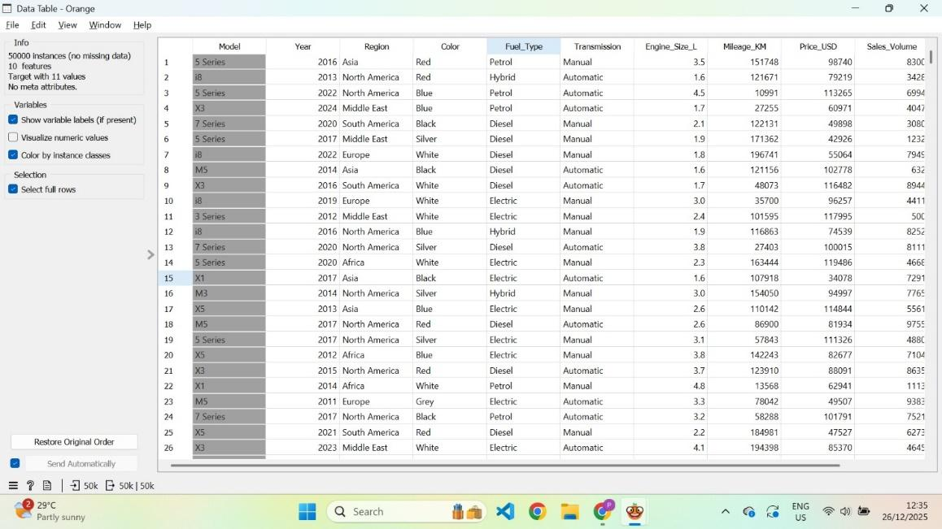
Gambar 2. 2 Dataset yang Digunakan
Gambar 2.2 merupakan tampilan dataset dalam bentuk CSV. Untuk setiap entri dalam dataset memiliki beberapa atribut utama, antara lain:
- Model – menunjukkan seri atau tipe mobil BMW.
- Region – menunjukkan wilayah penjualan kendaraan.
- Color – menunjukkan warna kendaraan.
- Fuel Type – menunjukkan jenis bahan bakar yang digunakan.
- Price – menunjukkan harga kendaraan.
- Mileage – menunjukkan jarak tempuh kendaraan.
- Year – menunjukkan tahun kendaraan.
Dataset penjualan mobil BMW ini dipilih karena memiliki beberapa keunggulan sebagai berikut:
- Ukuran Data Besar dan Representatif: Dengan jumlah 50.000 data kendaraan, dataset ini cukup besar untuk mendukung proses analisis dan pengujian model Machine Learning sehingga hasil yang diperoleh lebih stabil dan dapat diandalkan.
- Variasi Atribut yang Lengkap: Dataset mencakup atribut kendaraan dan pasar yang beragam, sehingga mampu merepresentasikan kondisi nyata pasar otomotif.
- Distribusi Data yang Beragam: Data berasal dari berbagai wilayah, model, dan karakteristik kendaraan, sehingga memungkinkan analisis pola popularitas pasar secara lebih komprehensif.
- Sumber Data Terstruktur: Dataset disajikan dalam format terstruktur sehingga memudahkan proses pengolahan dan analisis data.
Dalam penelitian ini, dataset dibagi menjadi data latih dan data uji menggunakan metode evaluasi silang (cross-validation). Metode yang digunakan adalah k-fold cross-validation, di mana dataset dibagi ke dalam 10 fold, kemudian proses pelatihan dan pengujian model dilakukan secara berulang hingga setiap fold digunakan sebagai data uji. Pembagian ini bertujuan untuk memastikan bahwa proses evaluasi model dilakukan secara objektif dan tidak bergantung pada satu pembagian data tertentu, sehingga hasil yang diperoleh menjadi lebih stabil dan memiliki kemampuan generalisasi yang baik terhadap data baru.
Penelitian sebelumnya menunjukkan bahwa dataset penjualan kendaraan sangat efektif digunakan dalam analisis popularitas pasar dan klasifikasi produk otomotif, terutama dalam membandingkan kinerja berbagai algoritma Machine Learning. Algoritma seperti Random Forest, Support Vector Machine (SVM), dan Naive Bayes terbukti mampu mengenali pola hubungan antara karakteristik kendaraan dan minat pasar secara efektif.

Pra-Pemrosesan Data
Untuk menjamin validitas data dan mengoptimalkan proses pemodelan, penelitian ini menerapkan tiga tahapan pra-pemrosesan utama. Tahapan pra-pemrosesan ini bertujuan untuk memastikan bahwa data yang digunakan memiliki kualitas yang baik, konsisten, serta siap diproses oleh algoritma Machine Learning yang digunakan dalam penelitian. Berikut adalah gambar tahapan pra-pemrosesan utama menggunakan widget preprocess pada perangkat lunak Orange Data Mining.
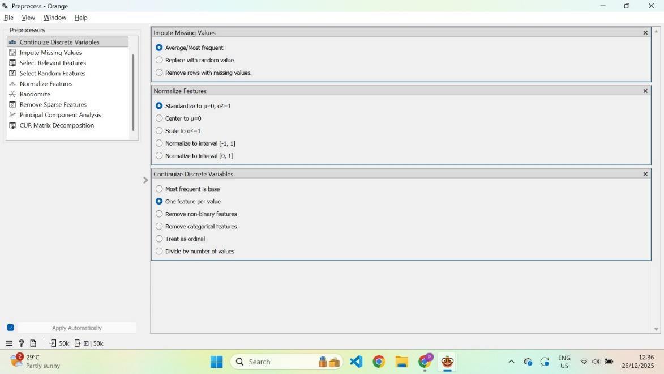
Gambar 2. 3 Tahapan Pra-Pemrosesan Data
Tahap pertama adalah imputasi data (Impute Missing Values). Pada tahap ini digunakan metode Average/Most Frequent untuk menangani kemungkinan adanya nilai kosong pada dataset. Meskipun berdasarkan hasil pemeriksaan awal tidak ditemukan nilai yang hilang pada dataset penjualan mobil BMW, tahap imputasi tetap diterapkan sebagai langkah preventif untuk menjamin konsistensi struktur data dan menghindari potensi gangguan pada proses pemodelan. Penerapan imputasi ini memastikan bahwa seluruh atribut memiliki nilai yang lengkap dan dapat diproses tanpa kendala oleh model klasifikasi.
Selain tahap imputasi ini, pada tahap pra-pemrosesan juga dilakukan pengecekan terhadap kemungkinan adanya data duplikat dan inkonsistensi nilai atribut. Berdasarkan hasil pemeriksaan, tidak ditemukan duplikasi data maupun nilai atribut yang tidak valid, sehingga seluruh data dinyatakan layak digunakan dalam proses pemodelan. Tahap data cleaning ini bertujuan untuk memastikan bahwa dataset memiliki konsistensi dan integritas yang baik sebelum dilakukan proses pelatihan model.
Tahap kedua adalah normalisasi data (Normalize Features). Normalisasi dilakukan dengan tujuan untuk menyamakan skala pada atribut numerik yang terdapat dalam dataset. Perbedaan rentang nilai yang terlalu mencolok antar atribut numerik, seperti harga kendaraan dan jarak tempuh, berpotensi menyebabkan bias dalam proses pembelajaran model. Dengan melakukan standardisasi fitur, setiap atribut numerik memiliki kontribusi yang seimbang dalam proses pemodelan, sehingga model dapat mengenali pola data secara lebih akurat dan objektif.
Pada penelitian ini, penghapusan outlier tidak dilakukan secara eksplisit, karena nilai ekstrem pada atribut seperti harga dan jarak tempuh kendaraan masih dianggap merepresentasikan kondisi nyata pasar otomotif. Oleh karena itu, outlier dipertahankan agar model mampu mempelajari variasi data secara menyeluruh dan mencerminkan kondisi pasar yang sebenarnya.
Tahap ketiga adalah kontinuisasi variabel diskrit (Continuize Discrete Variables). Pada tahap ini, atribut kategorikal seperti wilayah penjualan, warna kendaraan, dan jenis bahan bakar ditransformasikan ke dalam bentuk numerik menggunakan metode One feature per value (One-Hot Encoding). Proses ini menghasilkan ekspansi fitur yang merepresentasikan setiap kategori dalam bentuk variabel biner, sehingga data dapat diproses secara matematis oleh algoritma Machine Learning. Kontinuisasi ini memungkinkan model untuk memanfaatkan informasi yang terkandung dalam atribut kategorikal tanpa menghilangkan makna aslinya.
Teknik augmentasi data tidak diterapkan dalam penelitian ini karena dataset yang digunakan berupa data tabular non-citra. Proses pra-pemrosesan difokuskan pada peningkatan kualitas dan kesiapan data melalui normalisasi, imputasi, dan transformasi atribut kategorikal.

Eksplorasi Data
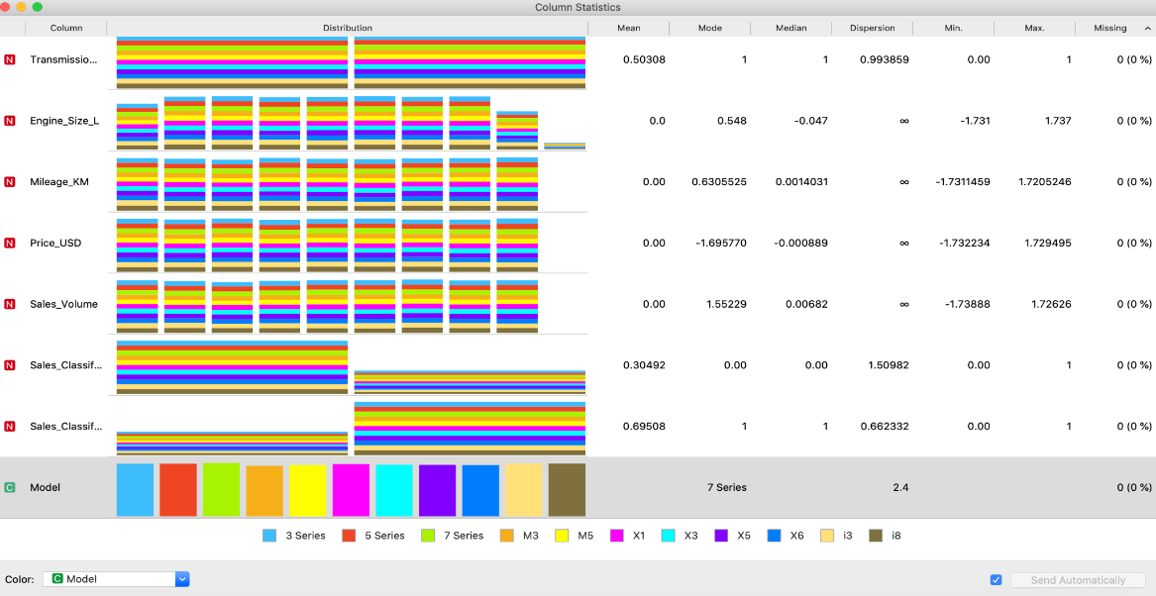
Gambar 2. 4 Tahapan Eksplorasi Data (Column Statistics)
Pada tahap eksplorasi data, penelitian ini menggunakan widget Column Statistics untuk memperoleh gambaran awal mengenai karakteristik dan distribusi dataset penjualan mobil BMW. Analisis ini bertujuan untuk memahami kondisi data sebelum dilakukan proses pemodelan lebih lanjut.
Berdasarkan hasil eksplorasi, seluruh variabel dalam dataset menunjukkan 0% nilai hilang (missing values), yang menandakan bahwa dataset berada dalam kondisi bersih dan siap digunakan untuk analisis lanjutan. Distribusi data pada masing-masing atribut, seperti Transmission, Engine Size, Mileage, Price, dan Sales Volume, menunjukkan variasi nilai yang cukup beragam, yang mencerminkan perbedaan karakteristik antar model kendaraan. Pada variabel target Model, hasil Column Statistics menunjukkan bahwa BMW 7 Series merupakan model dengan frekuensi tertinggi, sehingga dapat disimpulkan bahwa model tersebut memiliki tingkat kemunculan paling dominan dalam dataset. Temuan ini mengindikasikan adanya kecenderungan minat pasar yang lebih besar terhadap seri tersebut dibandingkan model BMW lainnya. Informasi statistik seperti nilai rata-rata (mean), nilai tengah (median), modus, serta rentang minimum dan maksimum pada setiap variabel memberikan gambaran awal mengenai sebaran data. Hasil eksplorasi ini menjadi dasar penting dalam menentukan metode pemodelan dan evaluasi yang digunakan pada tahap selanjutnya.
Selain itu, temuan pada tahap eksplorasi data, khususnya dominasi kelas BMW 7 Series, menjadi pertimbangan penting dalam pemilihan algoritma klasifikasi. Algoritma Random Forest dipilih karena relatif lebih robust terhadap ketidakseimbangan kelas, sedangkan Support Vector Machine dan Naïve Bayes digunakan sebagai model pembanding untuk mengevaluasi pengaruh karakteristik distribusi data terhadap performa klasifikasi.

Metode Klasifikasi
Metode klasifikasi digunakan untuk mengelompokkan data kendaraan berdasarkan karakteristik tertentu guna mengidentifikasi jenis mobil BMW yang paling diminati di pasar. Pada penelitian ini, proses klasifikasi dilakukan menggunakan beberapa algoritma Machine Learning yang umum digunakan dalam analisis data tabular, yaitu Random Forest, Support Vector Machine (SVM), dan Naive Bayes. Pemilihan ketiga algoritma ini didasarkan pada kemampuannya dalam menangani data dengan kombinasi fitur numerik dan kategorikal, serta sering digunakan dalam penelitian klasifikasi berbasis data penjualan dan pasar otomotif.

Random Forest
Random Forest merupakan algoritma klasifikasi berbasis ensemble learning yang bekerja dengan membangun banyak pohon keputusan (decision tree) dan menggabungkan hasil prediksi dari masing-masing pohon untuk menentukan kelas akhir. Algoritma ini mampu menangkap hubungan yang kompleks antara berbagai variabel kendaraan, seperti harga, spesifikasi teknis, wilayah penjualan, dan volume penjualan.
Penelitian yang dilakukan oleh Dewi et al., (2024) menunjukkan bahwa Random Forest memiliki performa yang unggul dalam klasifikasi data otomotif karena kemampuannya menangani data non-linear dan fitur yang saling berkaitan. Hasil serupa juga dilaporkan oleh Wafda (2024) yang menyatakan bahwa Random Forest mampu memberikan akurasi tinggi dalam memprediksi preferensi pasar kendaraan berdasarkan data penjualan historis.
Keunggulan utama Random Forest terletak pada stabilitas model dan ketahanannya terhadap overfitting. Namun, kelemahan dari algoritma ini adalah tingkat interpretabilitas yang relatif rendah, karena hasil prediksi berasal dari gabungan banyak pohon keputusan. Meskipun demikian, dari sisi akurasi dan keandalan, Random Forest sangat sesuai digunakan dalam penelitian ini.
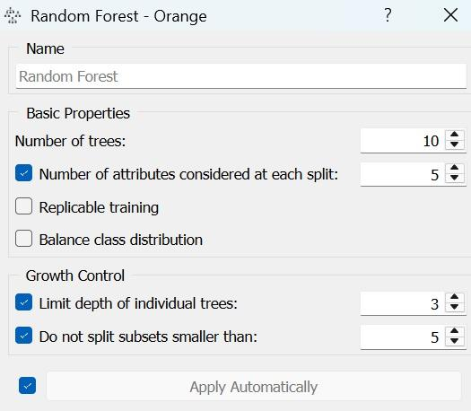
Gambar 2. 5 Pengaturan Parameter Algoritma Random Forest Sistem
Gambar 2.5 menampilkan pengaturan parameter algoritma Random Forest yang digunakan pada Orange Data Mining. Jumlah pohon keputusan (number of trees) ditetapkan sebanyak 10 untuk membentuk model ensemble yang stabil dengan beban komputasi yang efisien. Jumlah atribut yang dipertimbangkan pada setiap proses pemisahan node diatur sebanyak 5 atribut guna meningkatkan keragaman antar pohon dan mengurangi risiko overfitting. Selain itu, kedalaman maksimum pohon dibatasi hingga 3 level serta pemisahan subset dihentikan jika jumlah data kurang dari 5. Pengaturan ini bertujuan untuk menjaga keseimbangan antara kompleksitas model dan kemampuan generalisasi dalam mengklasifikasikan data penjualan mobil BMW.

Support Vector Machine (SVM)
Support Vector Machine (SVM) merupakan algoritma supervised learning yang bekerja dengan mencari hyperplane optimal untuk memisahkan data ke dalam kelas yang berbeda dengan margin maksimum. SVM efektif digunakan pada data berdimensi tinggi dan mampu menghasilkan batas pemisah kelas yang jelas, meskipun terdapat tumpang tindih antar kelas.
Penelitian oleh Sihombing et al., (2025) menunjukkan bahwa SVM memberikan performa yang konsisten dalam klasifikasi data pasar dan penjualan produk, terutama ketika dataset memiliki kompleksitas tinggi. Selain itu, Prasetyo et al., (2025) juga melaporkan bahwa SVM mampu memberikan hasil klasifikasi yang stabil pada data dengan jumlah kelas yang banyak dan distribusi fitur yang beragam.
Meskipun SVM memiliki keunggulan dalam hal akurasi dan generalisasi, algoritma ini memiliki keterbatasan berupa waktu pelatihan yang relatif lebih lama serta kebutuhan penyesuaian parameter. Namun demikian, kemampuan SVM dalam membedakan kelas yang kompleks menjadikannya algoritma yang relevan untuk dianalisis dalam penelitian ini.
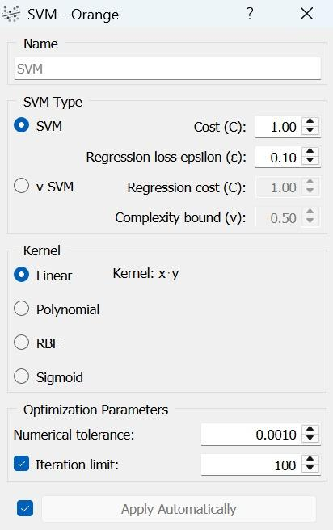
Gambar 2. 6 Pengaturan Parameter Algoritma Support Vector Machine (SVM) Sistem
Gambar 2.6 menampilkan pengaturan parameter algoritma Support Vector Machine (SVM) yang digunakan dalam penelitian ini. Jenis SVM yang dipilih adalah C-SVM, dengan nilai parameter Cost (C) sebesar 1.00, yang berfungsi untuk mengontrol tingkat toleransi kesalahan dalam pembentukan hyperplane. Kernel yang digunakan adalah Linear Kernel, yang berarti model membentuk garis pemisah linier antar kelas berdasarkan perkalian fitur (x · y). Pemilihan kernel linear dilakukan karena data telah melalui proses normalisasi dan memiliki dimensi yang cukup tinggi. Selain itu, parameter optimasi seperti numerical tolerance sebesar 0.001 dan iteration limit sebanyak 100 digunakan untuk menjaga kestabilan proses pelatihan model. Pengaturan ini bertujuan untuk memperoleh model yang seimbang antara kompleksitas dan kemampuan generalisasi.

Naïve Bayes
Naive Bayes merupakan algoritma klasifikasi probabilistik yang bekerja berdasarkan Teorema Bayes dengan asumsi bahwa setiap fitur bersifat independen satu sama lain. Dalam penelitian ini, fitur yang digunakan berupa atribut kendaraan dan informasi pasar yang telah melalui tahap pra-pemrosesan data.
Penelitian oleh Putro et al., (2020) menunjukkan bahwa Naive Bayes mampu memberikan performa yang cukup stabil dalam klasifikasi data penjualan produk, khususnya sebagai model pembanding (baseline). Selain itu, Kuswanto et al. (2024) menyatakan bahwa meskipun memiliki asumsi sederhana, Naive Bayes tetap relevan digunakan untuk analisis awal pola data pasar.
Kelemahan utama Naive Bayes terletak pada asumsi independensi antar fitur, yang dalam konteks data kendaraan sering kali tidak sepenuhnya terpenuhi. Hal ini menyebabkan performa Naive Bayes cenderung lebih rendah dibandingkan Random Forest dan SVM. Namun demikian, kecepatan komputasi dan kemudahan implementasi menjadikan Naive Bayes tetap penting sebagai pembanding dalam penelitian ini.
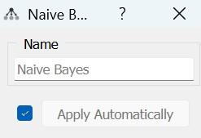
Gambar 2. 7 Pengaturan Parameter Algoritma Naive Bayes Sistem
Gambar 2.7 menunjukkan tampilan pengaturan algoritma Naive Bayes pada perangkat lunak Orange Data Mining. Pada algoritma ini, tidak terdapat parameter yang kompleks karena Naive Bayes bekerja berdasarkan Teorema Bayes dengan asumsi bahwa setiap fitur bersifat independen satu sama lain. Model secara otomatis menghitung probabilitas setiap kelas berdasarkan distribusi data latih yang diberikan. Oleh karena itu, pengaturan yang digunakan bersifat default dan diterapkan secara otomatis (Apply Automatically). Naive Bayes digunakan dalam penelitian ini sebagai model pembanding (baseline) karena memiliki proses komputasi yang cepat dan sederhana.

Arsitektur Sistem
Arsitektur sistem dalam penelitian ini dirancang untuk mendukung proses analisis dan klasifikasi jenis mobil BMW berdasarkan data penjualan dan karakteristik kendaraan. Arsitektur ini menggambarkan alur pemrosesan data secara sistematis, mulai dari tahap input data hingga evaluasi kinerja model klasifikasi. Secara umum, arsitektur sistem penelitian ini terdiri dari beberapa tahapan utama sebagai berikut.

Input Data: Dataset Penjualan Mobil BMW
Tahap pertama dalam arsitektur sistem adalah akuisisi data. Dataset yang digunakan dalam penelitian ini merupakan dataset penjualan mobil BMW yang berisi informasi mengenai berbagai seri kendaraan, karakteristik teknis, serta atribut pasar. Dataset ini mencakup sejumlah variabel numerik dan kategorikal yang merepresentasikan kondisi kendaraan dan minat pasar terhadap setiap tipe mobil BMW.
Beberapa alasan pemilihan dataset ini adalah:
- Dataset memiliki jumlah data yang besar sehingga representatif untuk analisis minat pasar.
- Seluruh variabel berada dalam kondisi lengkap tanpa nilai kosong (0% missing value), sehingga kualitas data cukup baik.
- Data mencerminkan variasi model mobil BMW yang beragam, seperti 3 Series, 5 Series, 7 Series, X Series, dan model lainnya.
Pada tahap ini, dataset dimuat ke dalam sistem menggunakan widget File dan Data Table untuk memastikan struktur data, tipe variabel, serta distribusi awal data dapat diamati sebelum dilakukan pengolahan lebih lanjut. Tahap input ini menjadi fondasi utama karena kualitas data awal sangat mempengaruhi performa model klasifikasi di tahap selanjutnya.

Pra-Pemrosesan Data
Data mentah yang diperoleh tidak dapat langsung digunakan untuk proses klasifikasi karena memiliki perbedaan skala nilai, tipe data yang beragam, serta kemungkinan ketidakkonsistenan format. Oleh karena itu, dilakukan tahap pra-pemrosesan data menggunakan widget Preprocess untuk menyiapkan data agar siap diolah oleh algoritma Machine Learning.
Tahapan pra-pemrosesan yang dilakukan meliputi:
- Imputasi Data: Digunakan untuk memastikan tidak terdapat nilai kosong pada dataset. Meskipun dataset tidak memiliki missing value, tahap ini tetap diterapkan untuk menjaga konsistensi proses.
- Normalisasi Fitur: Bertujuan untuk menyamakan skala nilai pada fitur numerik agar tidak terjadi bias akibat perbedaan rentang nilai yang signifikan antar variabel.
- Kontinuisasi Variabel Kategorikal: Variabel kategorikal diubah ke dalam bentuk numerik menggunakan teknik one-hot encoding sehingga dapat diproses secara matematis oleh algoritma klasifikasi.
Tahap pra-pemrosesan ini berperan penting dalam meningkatkan kualitas data dan memastikan bahwa seluruh fitur memiliki kontribusi yang seimbang dalam proses pembelajaran model.

Eksplorasi Data (Column Statistics)
Setelah tahap pra-pemrosesan, dilakukan eksplorasi data menggunakan widget Column Statistics. Tahap ini bertujuan untuk memperoleh gambaran awal mengenai distribusi data, nilai statistik dasar, serta kecenderungan pola pada setiap variabel. Melalui analisis statistik kolom, diperoleh informasi seperti nilai minimum, maksimum, rata-rata, modus, serta distribusi kelas pada variabel target. Hasil analisis menunjukkan bahwa model 7 Series merupakan tipe mobil dengan frekuensi kemunculan tertinggi dalam dataset. Selain itu, seluruh variabel terkonfirmasi memiliki 0% data hilang, yang menunjukkan bahwa dataset berada dalam kondisi sangat baik untuk dianalisis lebih lanjut. Tahap eksplorasi ini membantu peneliti memahami karakteristik data sebelum masuk ke proses pemodelan dan evaluasi.

Model Klasifikasi (Random Forest, SVM, dan Naive Bayes)
Tahap selanjutnya adalah proses klasifikasi data menggunakan beberapa algoritma Machine Learning. Pada penelitian ini, digunakan tiga algoritma klasifikasi utama. Ketiga algoritma tersebut dilatih menggunakan dataset yang sama agar perbandingan kinerja model dapat dilakukan secara objektif dan adil.
- Random Forest
Random Forest merupakan algoritma ensemble learning yang menggabungkan sejumlah pohon keputusan untuk meningkatkan akurasi prediksi. Algoritma ini mampu menangkap hubungan yang kompleks antar fitur kendaraan dan tingkat minat pasar, serta cocok digunakan pada dataset yang memiliki banyak variabel dan kelas target.
- Support Vector Machine (SVM)
Support Vector Machine bekerja dengan membangun hyperplane optimal untuk memisahkan kelas target. Algoritma ini efektif dalam menangani data berdimensi tinggi serta kondisi kelas yang saling tumpang tindih, dan memiliki kemampuan generalisasi yang baik terhadap data baru.
- Naive Bayes
Naïve Bayes merupakan algoritma probabilistik yang bekerja berdasarkan Teorema Bayes dengan asumsi independensi antar fitur. Algoritma ini memiliki efisiensi komputasi yang tinggi dan implementasi yang sederhana, sehingga digunakan sebagai model pembanding (baseline) dalam penelitian ini.

Evaluasi Kinerja Model
Tahap terakhir dalam arsitektur sistem adalah evaluasi kinerja model klasifikasi. Evaluasi dilakukan menggunakan widget Test & Score dan Confusion Matrix untuk menilai kemampuan masing-masing algoritma dalam mengklasifikasikan jenis mobil BMW. Metrik evaluasi yang digunakan meliputi:
- Accuracy (CA): Mengukur proporsi prediksi yang benar terhadap seluruh data uji.
- AUC: Menilai kemampuan model dalam membedakan kelas target.
- Precision: Mengukur ketepatan prediksi pada suatu kelas.
- Recall: Mengukur kemampuan model dalam mengenali seluruh data pada kelas tertentu.
- F1-Score: Rata-rata harmonis antara precision dan recall.
- Confusion Matrix: Menyajikan visualisasi kesalahan dan keberhasilan prediksi untuk setiap kelas.
Hasil evaluasi ini digunakan untuk menentukan algoritma yang paling andal dalam mengklasifikasikan jenis mobil BMW yang diminati pasar, serta sebagai dasar analisis lebih lanjut dalam mendukung pengambilan keputusan produksi kendaraan.

Implementasi Sistem
Dalam mengimplementasikan alur kerja data mining pada proyek ini, digunakan perangkat lunak Orange Data Mining dengan memanfaatkan sejumlah komponen fungsional yang disebut sebagai widget. Setiap widget memiliki peran spesifik dalam tahapan pengolahan data hingga evaluasi model. Berikut adalah rincian fungsionalitas dari masing-masing komponen yang digunakan:
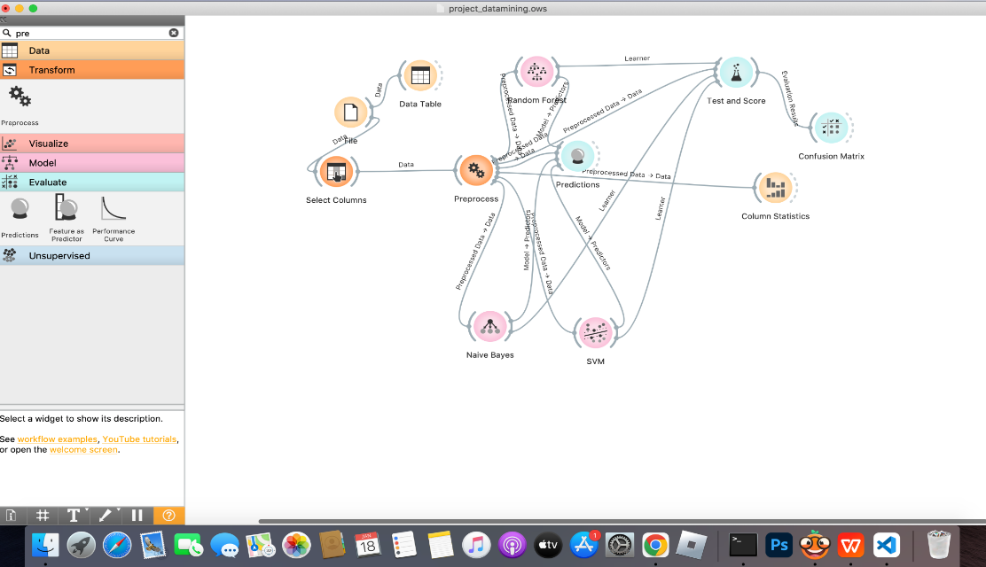
Gambar 2. 8 Alur Implementasi Sistem Klasifikasi Data Penjualan Mobil BMW
Dataset penjualan mobil BMW dimuat ke dalam sistem melalui widget File. Dari sumber data ini, informasi disalurkan ke dua arah: pertama ke widget Data Table untuk pemeriksaan struktur, jumlah atribut, dan kelengkapan nilai variabel, serta kedua ke widget Select Columns. Pada widget Select Columns, dilakukan pemilihan variabel mana yang akan menjadi target (misalnya seri mobil) dan variabel mana yang menjadi fitur pendukung analisis. Pada tahap pra-pemrosesan, data yang telah dipilih fiturnya diteruskan ke widget Preprocess. Di sini, sistem menerapkan teknik pengolahan seperti imputasi data, normalisasi fitur numerik, serta transformasi variabel kategorikal. Kualitas data hasil pra-pemrosesan ini juga dipantau secara statistik melalui widget Column Statistics untuk memastikan distribusi data sudah sesuai sebelum masuk ke tahap pemodelan. Selanjutnya, data yang telah bersih digunakan untuk melatih tiga algoritma klasifikasi, yaitu Random Forest, Naive Bayes, dan SVM. Ketiga algoritma ini dihubungkan langsung dengan output dari widget Preprocess. Implementasi ini juga melibatkan widget Predictions yang menerima input langsung dari model dan data hasil pra-pemrosesan untuk melihat perbandingan hasil prediksi secara mendetail pada setiap baris data. Evaluasi kinerja model dilakukan secara menyeluruh menggunakan widget Test and Score. Widget ini menerima input dari ketiga model pembelajaran serta data yang telah diproses untuk menghitung metrik evaluasi seperti Classification Accuracy (CA), AUC, Precision, Recall, dan F1-Score. Untuk menganalisis pola kesalahan klasifikasi secara lebih spesifik, hasil dari Test and Score diteruskan ke widget Confusion Matrix, yang memetakan sejauh mana model mampu membedakan antar seri mobil BMW. Pendekatan ini menunjukkan alur kerja yang sistematis dalam Orange Data Mining, mulai dari pemuatan data, seleksi fitur, pra-pemrosesan, hingga evaluasi komparatif antara tiga algoritma berbeda. Visualisasi alur ini memastikan bahwa setiap tahapan dalam analisis popularitas pasar mobil BMW dilakukan secara transparan dan objektif berdasarkan data historis.

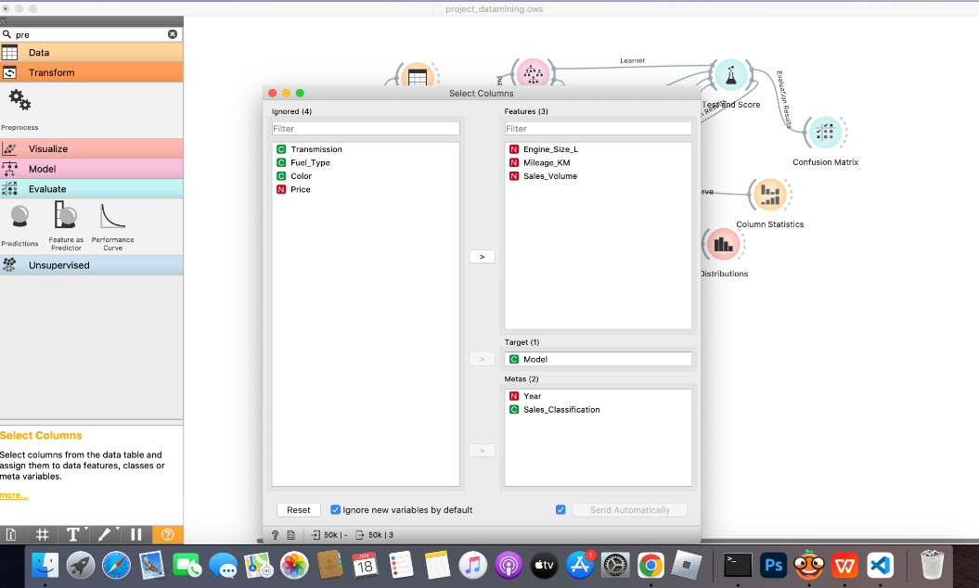
Gambar 2. 9 Penggunaan widget Select Columns
Penggunaan widget Select Columns menjadi faktor kunci dalam mengoptimalkan kualitas data penelitian, di mana pemilihan fitur yang tepat seperti Engine_Size_L, Mileage_KM, dan Sales_Volume terbukti mampu meningkatkan performa model secara signifikan hingga mencapai akurasi (CA) sebesar 0,880 pada algoritma Random Forest. Melalui proses ini, atribut yang tidak relevan seperti Transmission, Fuel_Type, Color, dan Price diabaikan (ignored) untuk mengurangi gangguan (noise) pada data, sementara variabel Model ditetapkan sebagai target prediksi dan atribut lainnya seperti Year serta Sales_Classification ditempatkan sebagai metadata. Fokus pada fitur-fitur teknis yang paling berpengaruh ini memungkinkan algoritma bekerja lebih efisien dalam mengenali pola spesifik antar seri kendaraan, sehingga menghasilkan nilai AUC yang sangat kuat bagi ketiga algoritma, yakni di atas 0,950, yang menunjukkan bahwa seleksi fitur yang dilakukan telah berhasil menciptakan batas pemisahan kelas yang lebih optimal dibandingkan menggunakan data mentah secara keseluruhan.

Hasil dan Evaluasi

Hasil Prediksi (Prediction)
Berdasarkan tampilan pada widget Predictions, setiap baris data merepresentasikan satu unit kendaraan BMW dengan kolom yang menampilkan hasil klasifikasi algoritma Random Forest, Naive Bayes, dan SVM beserta rincian nilai probabilitasnya, sementara kolom paling kanan menunjukkan label aktual kelas asli kendaraan tersebut. Sistem memanfaatkan fitur Show classification errors yang ditandai dengan garis merah untuk mengidentifikasi ketidaksesuaian prediksi, di mana terlihat bahwa ketiga algoritma memiliki tingkat akurasi sangat tinggi pada data BMW 7 Series dengan probabilitas mencapai 1.00 dan nilai error 0.000. Namun, kesalahan klasifikasi muncul pada baris ke-12 dan ke-13 untuk prediksi BMW X3 dan BMW 3 Series karena nilai probabilitas yang terbagi merata di kisaran 0.20 hingga 0.40, mengindikasikan adanya kemiripan karakteristik fitur antar seri kendaraan tertentu yang menyulitkan algoritma dalam membedakan kelas secara tepat. Secara kuantitatif, Random Forest menunjukkan performa unggul dengan nilai CA 0.880 dan AUC 0.977, diikuti oleh SVM dengan CA 0.863, dan Naive Bayes di posisi terendah dengan CA 0.804, di mana seluruh hasil ini merupakan luaran dari alur data yang menghubungkan widget Preprocess dan ketiga widget Learner ke dalam jendela Predictions.
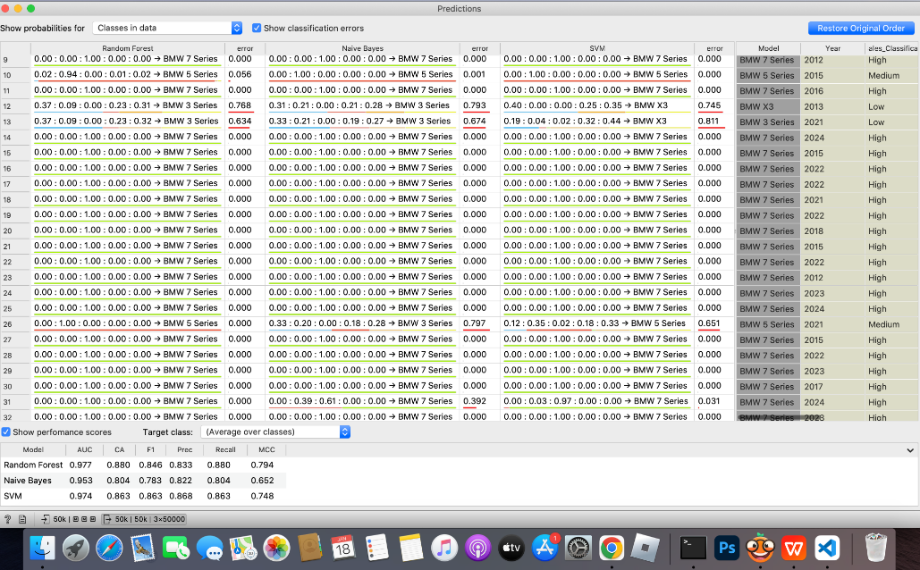
Gambar 2. 10 Hasil Prediksi Klasifikasi Data Penjualan Mobil BMW

Evaluasi Kinerja Model Menggunakan Test & Score
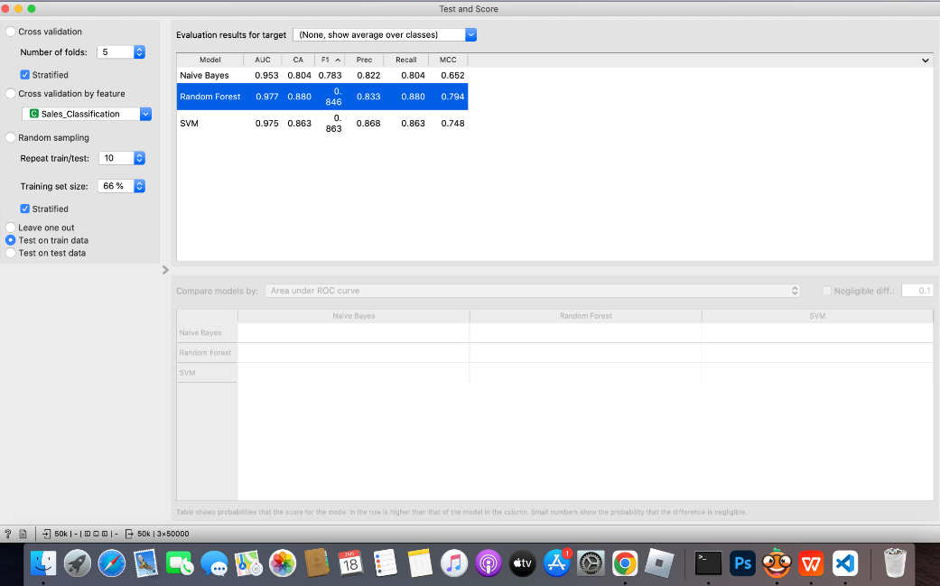
Gambar 2. 11 Hasil Evaluasi Kinerja Model Menggunakan Test & Score
Evaluasi kinerja model pada penelitian ini dilakukan menggunakan widget Test & Score yang bertujuan untuk mengetahui kemampuan masing-masing algoritma, yaitu Random Forest, SVM, dan Naive Bayes, dalam mengklasifikasikan jenis mobil BMW berdasarkan atribut kendaraan seperti Engine Size, Mileage, dan Sales Volume. Berdasarkan tampilan sistem, pengujian dilakukan dengan metode Test on train data untuk mengukur sejauh mana model mampu mengenali pola pada data yang telah dipelajari. Metrik evaluasi yang digunakan meliputi Classification Accuracy (CA), Area Under Curve (AUC), Precision, Recall, F1-Score, dan Matthews Correlation Coefficient (MCC) untuk memberikan gambaran menyeluruh mengenai performa model.
Berdasarkan hasil pengujian yang terlihat pada widget Test & Score, algoritma Random Forest menunjukkan performa tertinggi dengan nilai akurasi (CA) sebesar 0.880 (88%) dan AUC sebesar 0.977. Algoritma SVM menyusul dengan nilai CA 0.863 dan AUC 0.975, sementara Naive Bayes memperoleh nilai CA 0.804 dan AUC 0.953. Meskipun nilai akurasi pada data latih tergolong tinggi, analisis lebih lanjut melalui Confusion Matrix menunjukkan adanya kesulitan model dalam membedakan kelas-kelas tertentu. Sebagai contoh, pada model Random Forest, seluruh data kendaraan BMW X3 dan BMW X5 justru salah diklasifikasikan ke dalam kategori BMW 3 Series. Hal ini disebabkan oleh ketidakseimbangan data yang ekstrem, di mana BMW 7 Series sangat mendominasi dataset dengan jumlah frekuensi mencapai lebih dari 30.000 data, jauh melampaui seri lainnya.
Karakteristik variabel target berupa nama model mobil BMW yang memiliki banyak kelas (seperti 3 Series, 5 Series, 7 Series, X3, dan X5) meningkatkan kompleksitas klasifikasi, terutama karena fitur antar seri kendaraan tersebut sering kali saling tumpang tindih. Hasil ini sejalan dengan penelitian Ernawati & Karim, (2024) yang menyatakan bahwa performa model klasifikasi cenderung menurun pada dataset penjualan otomotif dengan jumlah kelas target yang besar dan fitur yang tumpang tindih. Selain itu, Wafda (2024) menjelaskan bahwa meskipun algoritma Random Forest menunjukkan performa yang relatif lebih stabil dibandingkan SVM dan Naive Bayes, tantangan pada permasalahan klasifikasi multikelas tetap signifikan terutama saat menghadapi data yang tidak seimbang.
Berdasarkan hasil evaluasi tersebut, dapat disimpulkan bahwa penggunaan jenis mobil secara detail sebagai target utama kurang efektif untuk merepresentasikan tujuan analisis minat pasar secara luas. Untuk meningkatkan relevansi hasil, variabel target sebaiknya diarahkan pada tingkat permintaan pasar yang tersedia dalam meta-data dataset, yaitu Sales_Classification (kategori High, Medium, Low). Pendekatan ini diharapkan dapat mengurangi kompleksitas klasifikasi, meningkatkan akurasi pada kelas minoritas, serta menghasilkan informasi yang lebih strategis bagi perencanaan produksi di industri otomotif.

Analisis Confusion Matrix
Analisis Confusion Matrix digunakan untuk mengevaluasi pola keberhasilan dan kesalahan prediksi model klasifikasi secara lebih mendalam. Confusion Matrix menyajikan perbandingan antara kelas aktual dan kelas hasil prediksi, sehingga memungkinkan identifikasi kelas yang paling sering diklasifikasikan dengan benar (true classification) maupun kelas yang paling sering mengalami kesalahan prediksi (misclassification).
Berdasarkan hasil eksperimen, dapat diketahui bahwa dataset penjualan mobil BMW memiliki tingkat kompleksitas yang tinggi. Kompleksitas ini disebabkan oleh kemiripan karakteristik fitur antar model kendaraan, seperti harga, spesifikasi teknis, serta atribut pasar yang saling tumpang tindih. Kondisi tersebut menyebabkan batas pemisahan antar kelas menjadi kurang jelas, terutama pada permasalahan klasifikasi multikelas dengan jumlah kelas target yang cukup banyak. Hal ini tercermin pada hasil Confusion Matrix, di mana masih ditemukan kesalahan klasifikasi yang relatif tinggi pada hampir seluruh kelas model mobil BMW.
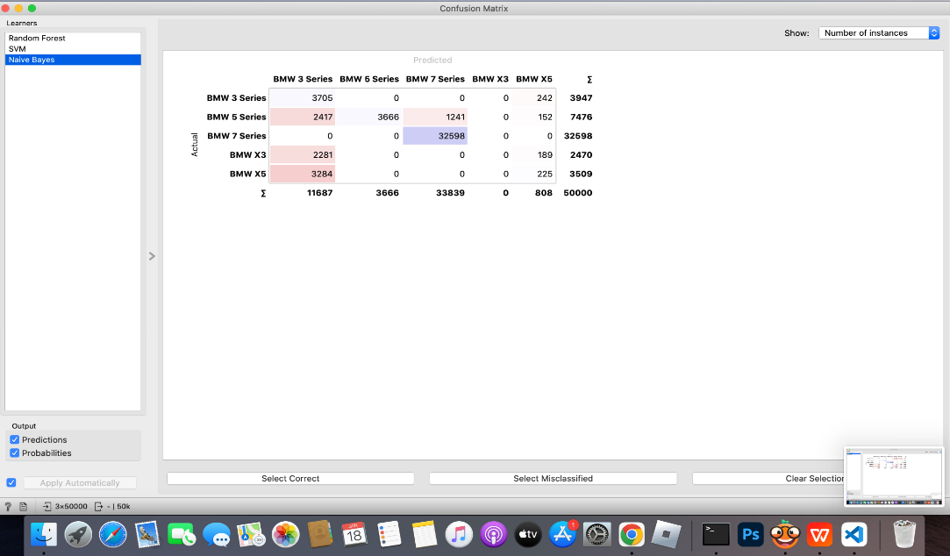
Gambar 2. 12 Confusion Matrix Algoritma Naive Bayes
Hasil analisis pada widget Test and Score menunjukkan bahwa algoritma Random Forest sebenarnya menghasilkan nilai akurasi (CA) tertinggi sebesar 0,880 atau 88,0%, sedangkan Naive Bayes memperoleh nilai 0,804 atau 80,4%. Namun demikian, distribusi prediksi pada Confusion Matrix untuk Naive Bayes memperlihatkan adanya kecenderungan bias prediksi, di mana model lebih sering mengklasifikasikan data ke dalam kelas BMW 7 Series dan BMW 3 Series. Dominasi prediksi pada kedua kelas tersebut menunjukkan bahwa pola fitur BMW 7 Series dan BMW 3 Series lebih menonjol karena memiliki frekuensi kemunculan yang sangat tinggi dalam dataset khususnya BMW 7 Series yang memiliki frekuensi lebih dari 30.000 data sehingga model cenderung memprediksi ke kelas mayoritas tersebut meskipun label aktualnya berbeda. Kondisi ini sejalan dengan penelitian Ernawati & Karim, (2024) yang menyatakan bahwa performa model klasifikasi cenderung menurun pada dataset dengan fitur yang saling tumpang tindih, serta penjelasan Wafda (2024) bahwa meskipun algoritma Random Forest masih menunjukkan performa yang relatif lebih stabil, Naive Bayes tetap memiliki keterbatasan dalam menangani ketergantungan antar fitur pada data kendaraan yang kompleks dan multidimensional.
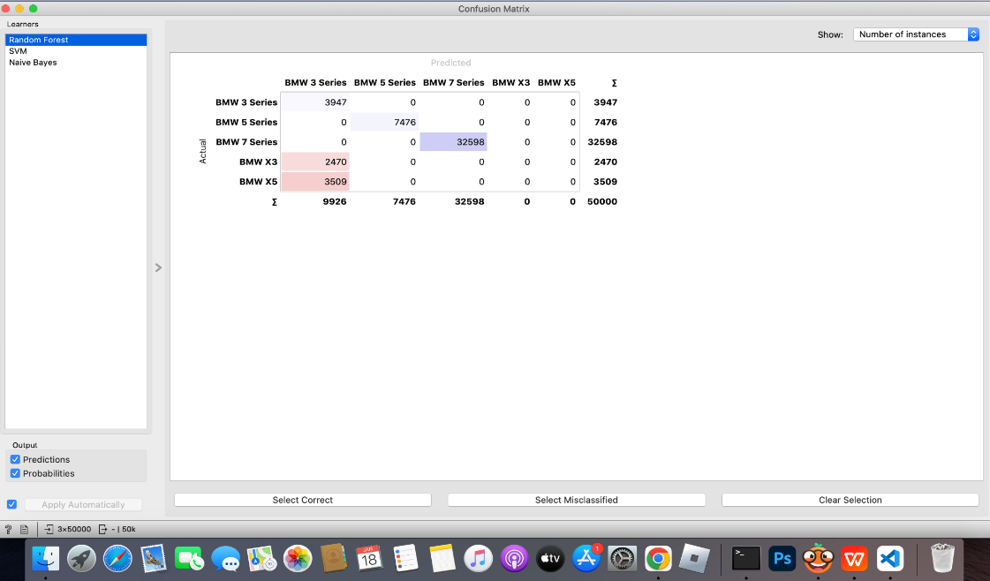
Gambar 2. 13 Confusion Matrix Algoritma Random Forest
Pada algoritma Random Forest yang ditunjukkan pada Confusion Matrix, terlihat bahwa model mampu memprediksi kelas BMW 3 Series (3.947 data), BMW 5 Series (7.476 data), dan BMW 7 Series (32.598 data) secara sempurna tanpa kesalahan pada baris data tersebut. Namun, distribusi prediksi menunjukkan kegagalan total model dalam mengenali seri SUV, di mana seluruh data BMW X3 sebanyak 2.470 unit dan BMW X5 sebanyak 3.509 unit sepenuhnya salah diklasifikasikan ke dalam kelas BMW 3 Series. Kondisi ini mencerminkan bahwa meskipun secara kuantitatif Random Forest memiliki akurasi (CA) tertinggi yaitu 0,880, model sebenarnya mengalami bias yang sangat kuat karena seluruh data seri X ditarik ke dalam pola fitur seri sedan. Hal ini terjadi karena atribut yang digunakan, seperti Engine Size, Mileage, dan Sales Volume, memiliki distribusi yang sangat tumpang tindih sehingga batas pemisahan kelas antara seri sedan dan SUV menjadi tidak jelas bagi algoritma. Fenomena ini sejalan dengan penelitian Ernawati & Karim, (2024) yang menyatakan performa model cenderung menurun pada dataset dengan fitur yang saling tumpang tindih, serta penjelasan Wafda (2024) bahwa ketidakseimbangan frekuensi data di mana BMW 7 Series sangat mendominasi dengan lebih dari 30.000 data menyebabkan model lebih cenderung memprediksi kelas mayoritas atau kelas dengan karakteristik fitur yang mirip dalam permasalahan klasifikasi multikelas ini.
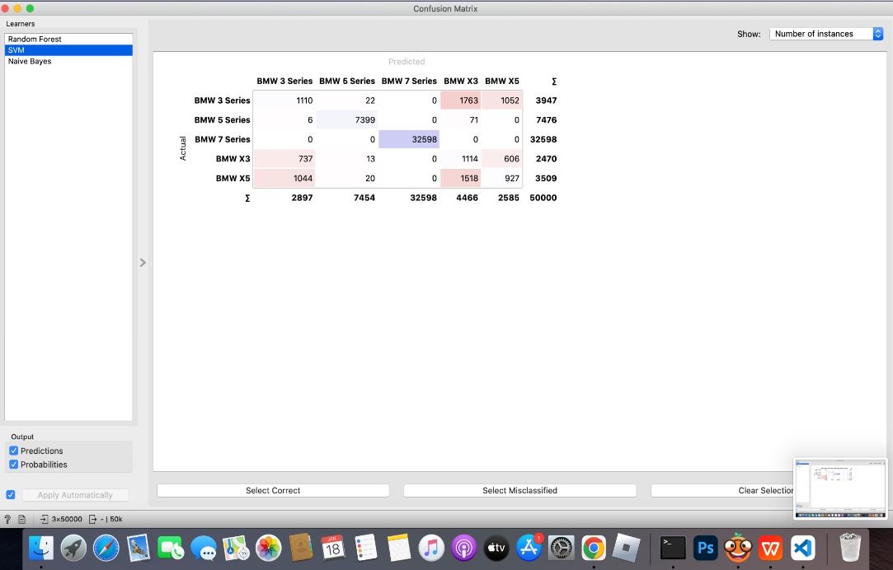
Gambar 2. 14 Confusion Matrix Algoritma Support Vector Machine (SVM)
Sementara itu, hasil Confusion Matrix pada algoritma Support Vector Machine (SVM) yang ditunjukkan pada Gambar 2.14 memperlihatkan bahwa tingkat akurasi sangat bervariasi antar kelas model mobil BMW. Berbeda dengan prediksi pada seri lain, kelas BMW 7 Series berhasil diklasifikasikan dengan sempurna yaitu sebanyak 32.598 data tanpa ada kesalahan sama sekali. Algoritma ini juga menunjukkan performa yang kuat pada BMW 5 Series dengan 7.399 prediksi benar dari total 7.476 data. Namun, SVM mengalami kesulitan signifikan pada kelas dengan jumlah data yang lebih sedikit; misalnya pada BMW 3 Series, hanya 1.110 data yang terprediksi benar, sementara 1.763 data lainnya justru salah diklasifikasikan sebagai BMW X3 dan 1.052 data sebagai BMW X5. Pola serupa terlihat pada seri SUV, di mana BMW X5 hanya memiliki 927 prediksi benar, dengan 1.518 data justru dipetakan ke kelas BMW X3.
Kondisi ini menunjukkan bahwa hyperplane yang dibentuk oleh SVM mampu memisahkan kelas mayoritas seperti 7 Series secara optimal, namun masih kesulitan menangani kelas-kelas dengan karakteristik fitur yang sangat tumpang tindih. Meskipun data telah melalui proses pra-pemrosesan, kemiripan pada fitur seperti Engine Size, Mileage, dan Sales Volume menyebabkan batas pemisahan antar kelas sedan (3 Series) dan SUV (X3, X5) menjadi kurang jelas bagi model. Secara keseluruhan, analisis Confusion Matrix menegaskan bahwa kesalahan klasifikasi ini dipicu oleh tingginya kemiripan fitur antar model kendaraan serta ketidakseimbangan frekuensi data, di mana BMW 7 Series sangat mendominasi dataset. Temuan ini memperkuat hasil evaluasi menggunakan Test & Score sebelumnya, bahwa penggunaan target berupa jenis mobil secara detail kurang efektif untuk analisis minat pasar yang strategis.
Hasil Confusion Matrix ini sejalan dengan penelitian Dewi et al. (2024) dan Wafda (2024) yang menyatakan bahwa meskipun algoritma tertentu memiliki performa stabil, akurasinya cenderung menurun ketika jumlah kelas target meningkat dan fitur saling berkaitan. Selain itu, penelitian oleh Sihombing et al. (2025) menunjukkan bahwa meskipun SVM mampu menghasilkan nilai probabilitas tinggi, model ini tetap rentan terhadap kesalahan klasifikasi pada dataset dengan tingkat kemiripan antar kelas yang ekstrem. Sementara itu, Putro et al. (2020) menjelaskan bahwa keterbatasan dalam memodelkan ketergantungan antar fitur pada data kendaraan yang kompleks dapat menurunkan performa klasifikasi secara keseluruhan.
Berdasarkan hasil analisis tersebut, dapat disimpulkan bahwa diperlukan pendekatan klasifikasi dengan variabel target yang lebih representatif, seperti pengelompokan tingkat minat pasar ke dalam kategori Sales_Classification (High, Medium, Low). Pendekatan ini diharapkan dapat menghasilkan model yang lebih akurat, stabil, dan relevan dalam mendukung pengambilan keputusan produksi di industri otomotif.

Perbandingan Performa Model
Setelah dilakukan proses pelatihan dan pengujian menggunakan algoritma Random Forest, Support Vector Machine (SVM), dan Naive Bayes, tahap selanjutnya adalah melakukan analisis dan perbandingan performa model. Analisis ini bertujuan untuk mengevaluasi kemampuan masing-masing algoritma dalam mengklasifikasikan popularitas pasar mobil BMW berdasarkan data penjualan kendaraan. Evaluasi dilakukan dengan menggunakan beberapa metrik kinerja, serta dianalisis dari sisi efisiensi komputasi dan kestabilan model. Hasil perbandingan tersebut disajikan dalam bentuk tabel perbandingan performa, grafik visual, dan analisis efisiensi model untuk memberikan gambaran yang lebih komprehensif mengenai keunggulan dan keterbatasan masing-masing algoritma.
Berikut menyajikan perbandingan kinerja tiga algoritma Machine Learning yang digunakan dalam penelitian ini, yaitu Random Forest, Support Vector Machine (SVM), dan Naive Bayes, berdasarkan hasil evaluasi pada widget Test and Score.
Tabel 2.1 . Perbandingan Performa Model Klasifikasi
Algoritma | Accuracy (CA) | AUC
Random Forest | 0,880 | 0,977
Support Vector Machine (SVM) | 0,863 | 0,965
Naive Bayes | 0,804 | 0,921

Berdasarkan tabel tersebut, perbandingan performa model menyajikan hasil evaluasi kinerja dari tiga algoritma Machine Learning yang digunakan dalam penelitian ini, yaitu Random Forest, Support Vector Machine (SVM), dan Naive Bayes, berdasarkan metrik Classification Accuracy (CA) dan Area Under Curve (AUC). Kedua metrik tersebut dipilih karena mampu memberikan gambaran menyeluruh mengenai kemampuan model dalam melakukan klasifikasi secara umum serta dalam membedakan antar kelas target.
Berdasarkan hasil pada tabel, algoritma Random Forest menunjukkan performa terbaik dengan nilai akurasi sebesar 0,880 (88,0%) dan AUC sebesar 0,977. Nilai AUC yang mendekati 1 menunjukkan bahwa Random Forest memiliki kemampuan yang sangat baik dalam memisahkan kelas target, meskipun dataset memiliki ketidakseimbangan kelas yang signifikan. Keunggulan ini diperoleh karena Random Forest merupakan algoritma ensemble yang mengombinasikan banyak pohon keputusan, sehingga mampu menangkap pola hubungan yang kompleks antar fitur kendaraan dan mengurangi risiko overfitting.
Algoritma Support Vector Machine (SVM) menempati posisi kedua dengan nilai akurasi sebesar 0,863 dan AUC sebesar 0,965. Hasil ini menunjukkan bahwa SVM memiliki performa yang kompetitif dan mampu mengklasifikasikan data dengan cukup baik. Namun, performanya masih berada di bawah Random Forest, yang mengindikasikan bahwa SVM kurang optimal dalam menangani distribusi data yang tidak seimbang serta fitur-fitur kendaraan yang memiliki kemiripan karakteristik.
Sementara itu, algoritma Naive Bayes memperoleh nilai akurasi terendah sebesar 0,804 dengan AUC sebesar 0,921. Meskipun memiliki keunggulan dari sisi kesederhanaan dan efisiensi komputasi, performa Naive Bayes cenderung menurun pada dataset ini. Hal ini disebabkan oleh asumsi independensi antar fitur yang sulit terpenuhi pada data penjualan kendaraan, di mana atribut seperti harga, jarak tempuh, dan volume penjualan saling berkaitan satu sama lain.
Secara keseluruhan, hasil pada tabel perbandingan performa model menunjukkan bahwa Random Forest merupakan algoritma yang paling optimal untuk kasus klasifikasi popularitas pasar mobil BMW. Algoritma ini tidak hanya unggul dari sisi akurasi, tetapi juga memiliki kemampuan pemisahan kelas yang lebih baik dibandingkan SVM dan Naive Bayes, sehingga lebih andal digunakan dalam analisis data penjualan kendaraan dengan karakteristik yang kompleks dan tidak seimbang.
Selain itu, aspek efisiensi model, khususnya waktu komputasi, terdapat perbedaan karakteristik yang cukup jelas di antara ketiga algoritma yang digunakan dalam penelitian ini. Naive Bayes merupakan algoritma dengan waktu komputasi paling cepat pada tahap pelatihan maupun pengujian. Hal ini disebabkan oleh mekanisme perhitungan probabilistik yang sederhana serta kompleksitas komputasi yang rendah, sehingga sangat efisien ketika diterapkan pada dataset berukuran besar. Meskipun demikian, efisiensi waktu tersebut dicapai dengan konsekuensi penurunan kemampuan model dalam menangkap hubungan kompleks antar fitur.
Support Vector Machine (SVM) membutuhkan waktu komputasi yang lebih besar dibandingkan Naive Bayes. Proses pencarian hyperplane optimal yang memaksimalkan margin antar kelas menyebabkan algoritma ini memerlukan sumber daya komputasi yang lebih tinggi, terutama ketika menghadapi data berdimensi tinggi dan distribusi kelas yang tidak seimbang. Namun demikian, waktu komputasi SVM masih berada dalam batas yang wajar dan dapat diterima untuk ukuran dataset yang digunakan dalam penelitian ini.
Sementara itu, Random Forest memiliki waktu komputasi paling tinggi di antara ketiga algoritma. Hal ini disebabkan oleh proses pembentukan dan penggabungan sejumlah besar pohon keputusan dalam mekanisme ensemble learning. Setiap pohon dibangun menggunakan subset data dan fitur yang berbeda, sehingga meningkatkan kebutuhan komputasi secara keseluruhan. Meskipun demikian, peningkatan waktu komputasi ini sebanding dengan peningkatan performa klasifikasi yang diperoleh, sehingga Random Forest tetap layak digunakan untuk analisis data penjualan kendaraan dalam skala menengah hingga besar.
Dari sisi kestabilan model, Random Forest menunjukkan performa yang paling stabil. Mekanisme ensemble learning memungkinkan model ini mengurangi pengaruh kesalahan individual pada satu pohon keputusan, sehingga menghasilkan prediksi yang lebih konsisten meskipun terjadi variasi pada data pelatihan. SVM juga menunjukkan kestabilan yang cukup baik, namun performanya relatif sensitif terhadap pemilihan parameter serta distribusi data. Ketidakseimbangan kelas yang terdapat dalam dataset dapat memengaruhi hasil klasifikasi SVM apabila tidak dilakukan penyesuaian parameter secara optimal. Di sisi lain, Naive Bayes memiliki tingkat kestabilan yang lebih rendah karena asumsi independensi antar fitur yang sulit terpenuhi pada data kendaraan yang bersifat kompleks dan saling berkaitan. Akibatnya, model ini cenderung lebih sensitif terhadap perubahan distribusi data dan dominasi kelas tertentu.

BAB III

HASIL DAN DISKUSI

Kesimpulan
Penelitian ini bertujuan untuk menganalisis popularitas pasar mobil BMW serta membandingkan kinerja algoritma Machine Learning, yaitu Random Forest, Support Vector Machine (SVM), dan Naive Bayes, dalam mengklasifikasikan model mobil BMW berdasarkan data penjualan kendaraan. Berdasarkan tahapan penelitian yang telah dilakukan melalui perangkat lunak Orange Data Mining, dapat disimpulkan bahwa pendekatan data mining memiliki peran penting dalam mengolah data penjualan menjadi informasi strategis bagi analisis minat pasar otomotif.
Tahap pra-pemrosesan data menggunakan widget Select Columns melibatkan pemilihan fitur kunci seperti Engine_Size_L, Mileage_KM, dan Sales_Volume untuk memprediksi target berupa model kendaraan. Eksplorasi data awal melalui widget Distributions menunjukkan bahwa dataset memiliki ketidakseimbangan kelas yang signifikan, di mana BMW 7 Series mendominasi dengan frekuensi kemunculan tertinggi (lebih dari 30.000 data), jauh melampaui seri lainnya seperti BMW X3 dan X5. Hal ini mengindikasikan kecenderungan minat pasar atau ketersediaan data yang lebih besar pada seri sedan premium tersebut.
Hasil evaluasi pada widget Test and Score menggunakan metode Test on train data menunjukkan bahwa Random Forest memberikan performa tertinggi dengan nilai Classification Accuracy (CA) sebesar 0,880 (88,0%) dan nilai AUC sebesar 0,977. Algoritma SVM menunjukkan performa yang kompetitif dengan nilai CA sebesar 0,863, sementara Naive Bayes memperoleh nilai terendah di antara ketiganya dengan CA sebesar 0,804. Meskipun nilai akurasi pada data latih tergolong tinggi, analisis lebih mendalam melalui Confusion Matrix mengungkap adanya kelemahan fundamental dalam kemampuan generalisasi model terhadap seluruh kelas.
Hasil Confusion Matrix menunjukkan adanya bias prediksi yang cukup kuat akibat dominasi kelas mayoritas dalam dataset. Pada algoritma Random Forest, terlihat bahwa seluruh data aktual untuk kategori SUV, yaitu BMW X3 (2.470 data) dan BMW X5 (3.509 data), sepenuhnya salah diklasifikasikan ke dalam kelas BMW 3 Series. Kondisi ini menunjukkan bahwa meskipun algoritma memiliki tingkat akurasi yang tinggi secara keseluruhan, model masih mengalami kesulitan dalam membedakan fitur unik antar seri kendaraan yang memiliki karakteristik teknis yang saling tumpang tindih.
Secara keseluruhan, penelitian ini menyimpulkan bahwa klasifikasi dengan target berupa jenis mobil BMW secara detail (misalnya membedakan BMW X3 dengan BMW 3 Series) kurang efektif akibat tingginya kemiripan fitur dan ketidakseimbangan distribusi data antar kelas. Oleh karena itu, untuk meningkatkan relevansi analisis popularitas pasar, variabel target disarankan untuk diubah ke dalam bentuk kategori tingkat penjualan (Sales_Classification: High, Medium, Low) yang tersedia dalam metadata dataset. Pendekatan ini diharapkan mampu menghasilkan klasifikasi yang lebih stabil, mengurangi bias prediksi, serta memberikan informasi yang lebih aplikatif dalam mendukung pengambilan keputusan produksi dan strategi pemasaran di industri otomotif.

Saran
Berdasarkan hasil penelitian yang telah diperoleh, terdapat beberapa saran strategis untuk pengembangan penelitian selanjutnya guna mengatasi kendala teknis yang muncul. Pertama, variabel target klasifikasi sebaiknya direformulasi dari nama seri mobil BMW menjadi tingkat popularitas pasar yang lebih terukur, seperti menggunakan atribut Sales_Classification (kategori High, Medium, dan Low) yang tersedia dalam metadata. Perubahan ini krusial untuk mengatasi masalah ketidakseimbangan data (imbalance data) yang sangat ekstrem seperti yang terlihat pada gambar distribusi, di mana BMW 7 Series jauh lebih dominan dibandingkan seri lainnya. Dengan menyederhanakan target, kompleksitas klasifikasi akan berkurang dan nilai akurasi model diharapkan menjadi lebih valid serta aplikatif bagi perencanaan produksi.
Kedua, penelitian selanjutnya disarankan untuk memperkaya atribut input selain Engine Size, Mileage, dan Sales Volume. Penambahan variabel seperti indikator preferensi konsumen atau tren pasar regional sangat diperlukan, mengingat pada hasil Confusion Matrix saat ini, model mengalami kesulitan membedakan antara seri sedan (3 Series) dengan seri SUV (X3, X5) karena adanya tumpang tindih nilai pada fitur-fitur yang ada.
Ketiga, diperlukan optimalisasi parameter algoritma secara lebih mendalam melalui teknik hyperparameter tuning. Pada model Random Forest, pengaturan jumlah pohon (n_estimators) dan kedalaman pohon (max_depth) perlu dilakukan untuk meminimalisir bias terhadap kelas mayoritas. Demikian pula pada SVM, pemilihan kernel yang lebih kompleks diharapkan mampu membentuk hyperplane yang lebih presisi dalam memisahkan kelas-kelas yang memiliki karakteristik mirip. Selain itu, penggunaan metode resampling seperti SMOTE (Synthetic Minority Over-sampling Technique) sangat disarankan untuk menyeimbangkan jumlah data antar seri mobil sebelum diproses oleh algoritma.
Terakhir, dari sisi implementasi, alur kerja (workflow) yang telah dibangun pada Orange Data Mining ini dapat dikembangkan menjadi dashboard analitik yang interaktif. Dengan mengintegrasikan hasil dari widget Predictions ke dalam sistem pendukung keputusan, pihak manajemen dapat memantau potensi kesalahan prediksi secara real-time dan menentukan strategi pemasaran kendaraan BMW secara lebih objektif, akurat, dan berbasis data historis yang kuat.

DAFTAR PUSTAKA
Afandizadeh, S., Sharifi, D., Kalantari, N., & Mirzahossein, H. (2023). Using machine learning methods to predict electric vehicles penetration in the automotive market. Scientific Reports, 13(1), 1–16. https://doi.org/10.1038/s41598-023-35366-3
Annur, H., & Lasulika, M. E. (2024). Penerapan Algoritma Naive Bayes Berbasis Forward Selection Untuk Memprediksi Penjualan Mobil Bekas. Jurnal Ilmiah Ilmu Komputer, 10(02), 88–94.
Bukvić, L., Pašagić Škrinjar, J., Fratrović, T., & Abramović, B. (2022). Price Prediction and Classification of Used-Vehicles Using Supervised Machine Learning. Sustainability (Switzerland), 14(24). https://doi.org/10.3390/su142417034
Dewi, B., Haikal, S., Sulistyowati, H. ., & Fitriani, R. (2024). Penerapan Machine Learning Menggunakan Algoritma Random Forest Untuk Prediksi Harga Mobil Bekas. Jurnal Tridi, Vol. 2 No.(https://banisalehjurnal.ubs.ac.id/index.php/tridi/issue/view/4), 20–31. Retrieved from https://banisalehjurnal.ubs.ac.id/index.php/tridi/article/view/38
Ernawati, A., & Karim, A. (2024). Komparasi Kinerja Algoritma Random Forest dan C4 . 5 untuk Klasifikasi Harga Mobil. Buletin Ilmiah Informatika Teknologi, 3(1), 25–32. https://doi.org/10.58369/biit.v2i3.95
Hasminiar, Hidayat, R., Karyono, O., Fitri, N. A., & Anggryani, L. (2024). Inovasi dalam Model Bisnis Distribusi: Tantangan dan Peluang di Era Digital. EKOMA : Jurnal Ekonomi, Manajemen, Akuntansi, 3(6), 867–880. https://doi.org/10.56799/ekoma.v3i6.4536
Hasyim, A., Fatchan, M., & Hadikristanto, W. (2022). Penerapan Algoritma Naïve Bayes Dalam Memprediksi Tingkat Penjualan Mobil Tahun 2022. Jurnal Ilmiah Intech : Information Technology Journal of UMUS, 4(02), 207–215.
Lou, Y., & Colvin, K. F. (2025). Performance prediction using educational data mining techniques: a comparative study. Discover Education, 4(1). https://doi.org/10.1007/s44217-025-00502-w
Mazzetti, G., & Schaufeli, W. B. (2022). The impact of engaging leadership on employee engagement and team effectiveness: A longitudinal, multi-level study on the mediating role of personal- and team resources. PLoS ONE, 17(6 June), 1–25. https://doi.org/10.1371/journal.pone.0269433
Musa, D. M., Sakti, D., Shantiony, K. A., Zega, S. K. P., Hamzah, S., Zega, Y. J., & Lubis, B. O. (2024). Penerapan Data Mining Untuk Klasifikasi Data Penjualan Pakan Ternak yang dapat memperbaiki efisiensi produksi ? Jurnal Teknlogi Informatika Dan Komputer MH. Thamrin, 10(1), 168–182.
Ong, A. K. S., Cordova, L. N. Z., Longanilla, F. A. B., Caprecho, N. L., Javier, R. A. V., Borres, R. D., & German, J. D. (2023). Purchasing Intentions Analysis of Hybrid Cars Using Random Forest Classifier and Deep Learning. World Electric Vehicle Journal, 14(8). https://doi.org/10.3390/wevj14080227
Pranadjaya, E., Pangestu, E. S., Sereati, C. O., Octaviani, S., & Darmawan, M. (2024). Perbandingan Algoritma Machine Learning menggunakan Orange Data Mining untuk Klasifikasi Jenis Kendaraan pada Sistem Tilang Digital. Jurnal Elektro, 17(1), 41–47. https://doi.org/10.25170/jurnalelektro.v17i1.5429
Puspita, A. C., Setiawan, B., Ayu, C., & Heikal, J. (2024). Analisis Preferensi Konsumen dan Profil Pembeli di Industri Otomotif: Studi Kasus Pembelian Kendaraan di Wilayah Jabodetabek. AKADEMIK: Jurnal Mahasiswa Ekonomi & Bisnis, 4(3), 1036–1050. https://doi.org/10.37481/jmeb.v4i3.870
Putro, H. F., Vulandari, R. T., & Saptomo, W. L. Y. (2020). Penerapan Metode Naive Bayes Untuk Klasifikasi Pelanggan. Jurnal Teknologi Informasi Dan Komunikasi (TIKomSiN), 8(2). https://doi.org/10.30646/tikomsin.v8i2.500
Ramadhani, S., & Yuliana, L. (2023). Pengaruh Persepsi Konsumen Terhadap Minat Beli Mobil Listrik Mercedes-Benz EQS. Jurnal Orientasi Bisnis Dan Entrepreneurship (JOBS), 4(1), 35–44. https://doi.org/10.33476/jobs.v4i1.3614
Sihombing, S. F., Pakpahan, J. P., & Lubis, A. H. (2025). Klasifikasi Produk Iphone dengan Menggunakan Algoritma XGBoost. Journal of Informatics Management and Information Technology, 5(3), 371–380. https://doi.org/10.47065/jimat.v5i3.649
Simarmata, J. E., Weber, G.-W., & Chrisinta, D. (2024). Performance Evaluation of Classification Methods on Big Data: Decision Trees, Naive Bayes, K-Nearest Neighbors, and Support Vector Machines. Jurnal Matematika, Statistika Dan Komputasi, 20(3), 623–638. https://doi.org/10.20956/j.v20i3.32970
Wafda, A. (2024). Integrasi Machine Learning dalam Ritel: Tinjauan Komprehensif tentang Prediksi Harga, Analisis Data Pelanggan, dan Pemanfaatan Media Sosial. Journal Artificial: Informatika Dan Sistem Informasi, 2(2), 90–106. https://doi.org/10.54065/artificial.543
Wahyudi, M. D. (2023). Penerapan Data Mining Dengan Algoritma C4.5 Dalam Prediksi Penjualan Buku Article History. Jurnal Teknorama (Informatika Dan Teknologi El Rahma), 1(1), 1–6.

